**重庆市彭水县大垭乡**

**产 业 指 导 组 工 作 简 报**

第6期

第17产业指导组 2021年6月22日

产业指导组开展核桃种植情况专项调查

6月22日，第17产业指导组周俊、申杰会同大垭乡政府相关工作人员深入大垭乡龙龟村开展核桃种植情况专项调查。

核桃目前是彭水县大垭乡产业发展的主要品种之一，按照前期调研情况，以及农户反映的情况，产业指导组深入核桃种植地对核桃的生长情况、管护情况、病虫害防治情况进行深入了解，通过本次专项调查，基本了解了核桃目前的生长状况及管护情况，并对疑似病害进行详细拍照记录，下一步，产业指导组将本次调查到的情况反映给相关领域的专家，由专家进行研判并提出管护建议。

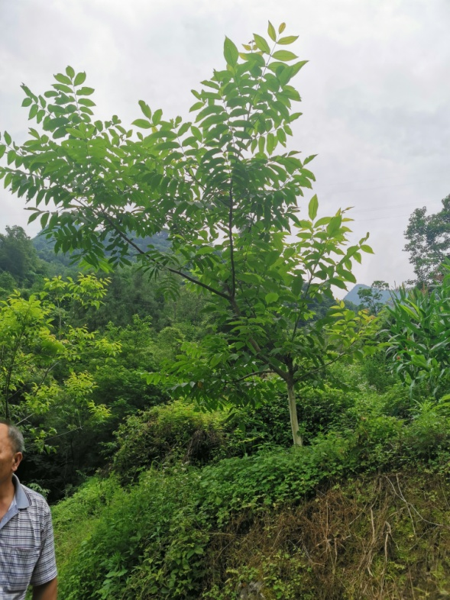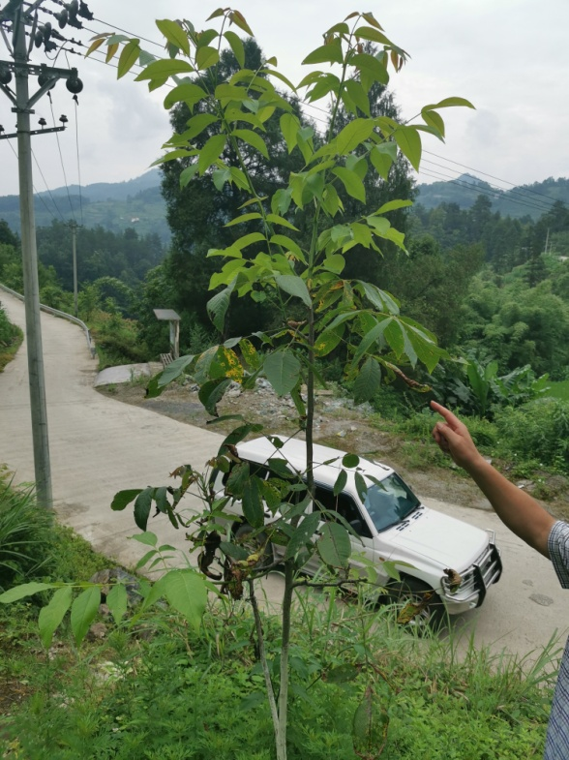

|  |
| --- |
| **报：**陆克华副市长、李明清副市长。  岳顺（市政府副秘书长）、游贤勇（市政府副秘书长）  钱建超（彭水县委书记）、石强（彭水县县长）。  **送：**市科技局、市农业农村委、市乡村振兴局。 |
| 第17产业指导组 2021年6月22日印发 |